
ΕΛΛΗΝΙΚΗ ΔΗΜΟΚΡΑΤΙΑ

Αθήνα, 02 Φεβρουαρίου 2022

ΔΕΛΤΙΟ ΤΥΠΟΥ

myAADE: Άμεση πίστωση πληρωμών και μέσω IRIS

Στη διάθεση των φορολογουμένων βρίσκεται από σήμερα ο νέος τρόπος πληρωμής οφειλών και ρυθμίσεων, στο myAADE (myaade.gov.gr).
Πλέον, μπορούν να πληρώνουν τις οφειλές τους μέσω της online υπηρεσίας πληρωμών, IRIS, που υποστηρίζεται από την ΔΙΑΣ (Διατραπεζικά Συστήματα) και στην οποία συμμετέχουν οι Alpha Bank, Εθνική, Eurobank και Πειραιώς.
Τα οφέλη
- Η πληρωμή οφειλών στο myAADE μέσω IRIS προσφέρει άμεση πίστωση των οφειλών, χωρίς την καθυστέρηση 1-4 ημερών, που ισχύει όταν η πληρωμή γίνεται απευθείας στο web banking της Τράπεζας και στη συνέχεια ενημερώνεται η ΑΑΔΕ.

- Έτσι, όσοι χρειάζονται άμεση αποπληρωμή των οφειλών για λόγους, όπως η έκδοση φορολογικής ενημερότητας ή αποπληρωμής ρυθμίσεων, με τις πληρωμές μέσω IRIS ή κάρτας πληρωμών στο myAADE θα έχουν τη δυνατότητα να εκδίδουν αμέσως τα σχετικά αποδεικτικά.

- Επιπλέον, στην πληρωμή φορολογικών οφειλών μέσω IRIS ισχύει ο περιορισμός του ανώτατου ορίου ποσού, που έχει δηλώσει ο χρήστης για μεταφορές πιστώσεων στον λογαριασμό ηλεκτρονικής τραπεζικής του.

Η προϋπόθεση
- Προϋπόθεση είναι να διατηρούν λογαριασμό web banking σε μια από τις παραπάνω τράπεζες. Στη συνέχεια, μπορούν, μέσα από την πύλη του myAADE, να μεταφερθούν αυτόματα στο περιβάλλον της τράπεζάς τους, όπου ολοκληρώνουν την πληρωμή, χρησιμοποιώντας του κωδικούς web banking.

Η διαδικασία
- Συγκεκριμένα, όταν ο χρήστης, μέσα από την Ψηφιακή πύλη myAADE (myaade.gov.gr), επιλέγει, «Οφειλές, πληρωμές και επιστροφές», και στη συνέχεια:
α)«Οφειλές εκτός ρύθμισης και πληρωμή» ή
β) «Ρυθμίσεις και πληρωμή»,
οι 2 τρόποι πληρωμής, κάρτα πληρωμών και IRIS, εμφανίζονται στο πάνω μέρος της οθόνης.

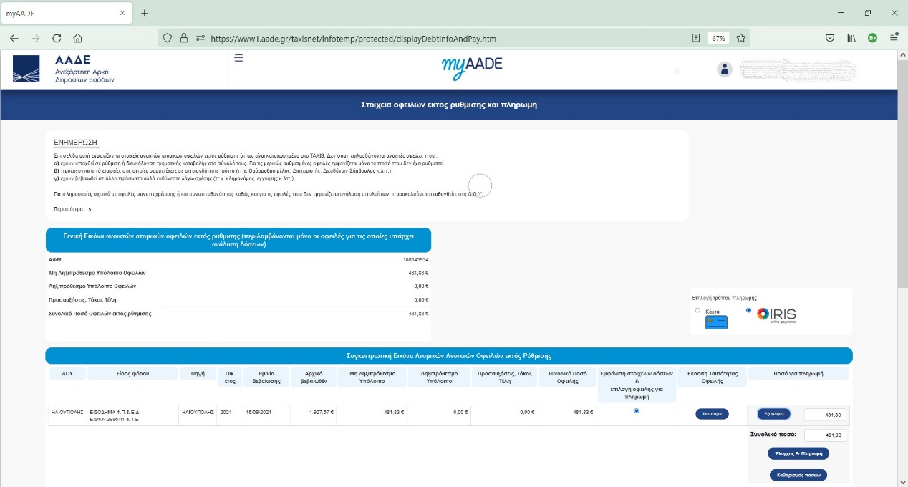
- Για την ολοκλήρωση της συναλλαγής μέσω IRIS, μετά τον «έλεγχο και πληρωμή», εμφανίζονται οι τέσσερις διαθέσιμες τράπεζες : Alpha Bank, Εθνική, Eurobank και Πειραιώς.

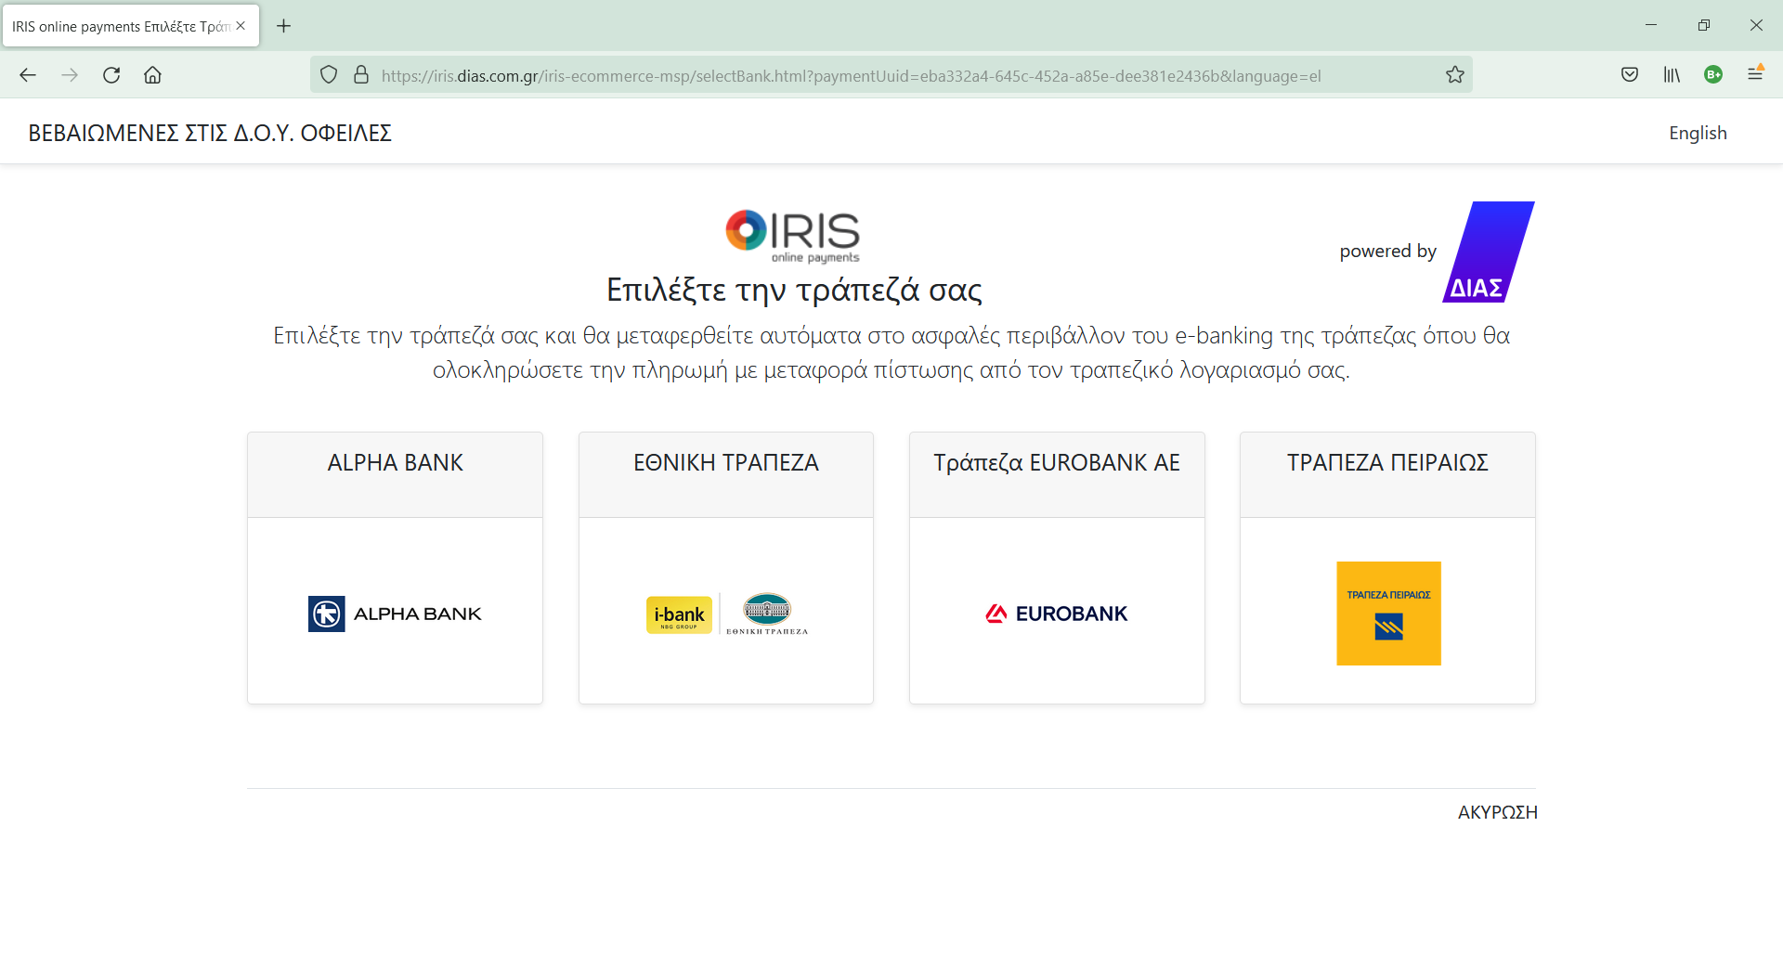
- Μετά την επιλογή της τράπεζας, πραγματοποιείται η μεταφορά του χρήστη στο γνώριμο περιβάλλον ηλεκτρονικής τραπεζικής, που χρησιμοποιεί, όπου ολοκληρώνεται η πληρωμή με ηλεκτρονική μεταφορά πίστωσης απευθείας από τον τραπεζικό του λογαριασμό.
- Στο τέλος, το σύστημα επιστρέφει αυτόματα τον χρήστη στο περιβάλλον myAADE και εμφανίζεται στην οθόνη η επιτυχής ολοκλήρωση της συναλλαγής στην τράπεζα, μαζί με τα απαραίτητα στοιχεία της:
Aριθμός συναλλαγής, ημερομηνία, ώρα και ποσό.

